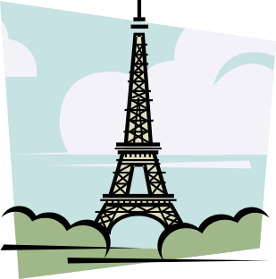
L’Union européenne – Exemple d’une région économique

Introduction :
L’Europe a une des plus hautes densités de population au
monde. Située à l’extrême-ouest de la masse de terre Eurasienne,
c’est une région compacte qui ne contient que 8 % des terres du monde. Pourtant, sa population s’élève à 715 millions de personnes. L’UE est la troisième puissance mondiale et le plus grand marché du monde en nombre de consommateurs comme en termes de niveau de vie.

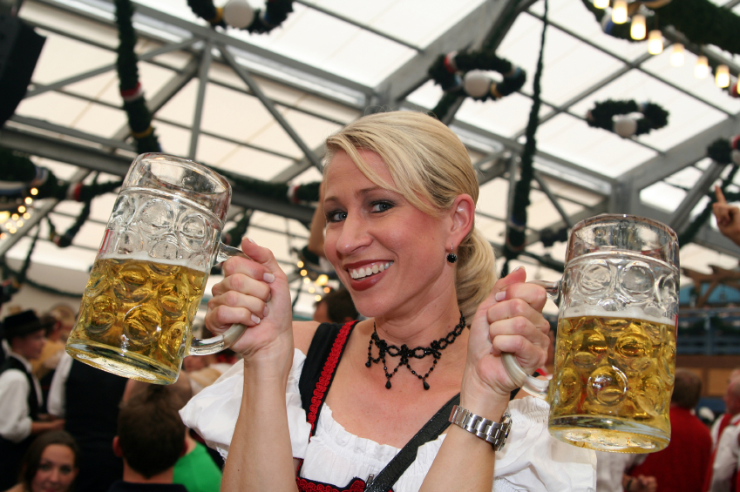
La région est une mosaïque de différents pays, chacun distinctif en soi. Cependant, malgré leurs différences, les pays européens ont tissé des liens étroits. Vingt-sept pays ont formé ce que nous connaissons aujourd’hui sous le nom de L’Union européenne (l’UE), une communauté de pays qui travaillent à atteindre des buts économiques et politiques communs. Aujourd’hui, l’UE est le bloc commercial1 le plus important du monde et on continue son expansion.

Nous examinerons les caractéristiques principales de l’UE, ses buts et leur impact sur le tourisme. L’Europe reçoit plus de touristes que toute autre région. Les liens étroits tissés entre pays ne peuvent qu’augmenter cette tendance.

Qu’est-ce que c’est, une Union européenne?
Après la Deuxième Guerre mondiale, une grande partie de l’Europe était en ruines. Le Premier ministre de l’Angleterre Winston Churchill a décidé que la reprise économique serait favorisée par un ‘États-Unis’ de l’Europe. Les états unis de l’Europe n’a pas encore eu lieu, mais les pays européens sont proches de réaliser la vision de Churchill.

Le mouvement a débuté avec seulement six pays – la France, l’Italie, les Pays-Bas, l’Allemagne de l’Ouest, le Luxembourg et le Belgique – qui ont formé la Communauté
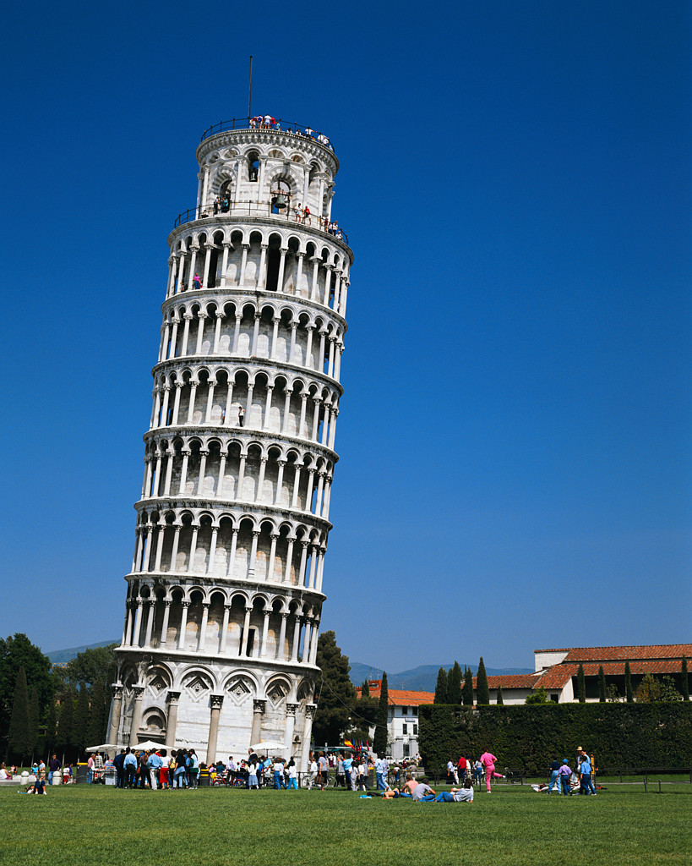
européenne du charbon et de l'acier (CECA) en 1951. Leur but : augmenter l’efficacité de la production d’acier en permettant le libre échange2 de ses
ressources et produits. C’était un succès. Dans 5 ans, la
production d’acier et les échanges commerciaux des pays de la
CECA ont augmenté de 129 pourcent.

En 1957, ces six pays ont décidé de déclarer le libre échange dans tous les secteurs de leurs économies. Ils ont formé un marché commun3. Les membres du marché commun se sont également mis d’accord sur des tarifs et obstacles contre toutes importations de pays étrangers. La région a désormais été appelée l’Espace économique européen (EEE).

La prospérité est rapidement survenue. En faisant partie d’une grande union économique, les pays-membres pouvaient négocier avec le reste du monde à partir d’une forte position. Les compagnies situées dans les pays-membres trouvaient qu’elles avaient accès à un marché important à l’extérieur de leurs frontières. Elles pouvaient produire une plus grande quantité de marchandises et services tout en diminuant leurs coûts car en général, le coût par unité diminue au fur et à mesure que les quantités augmentent.

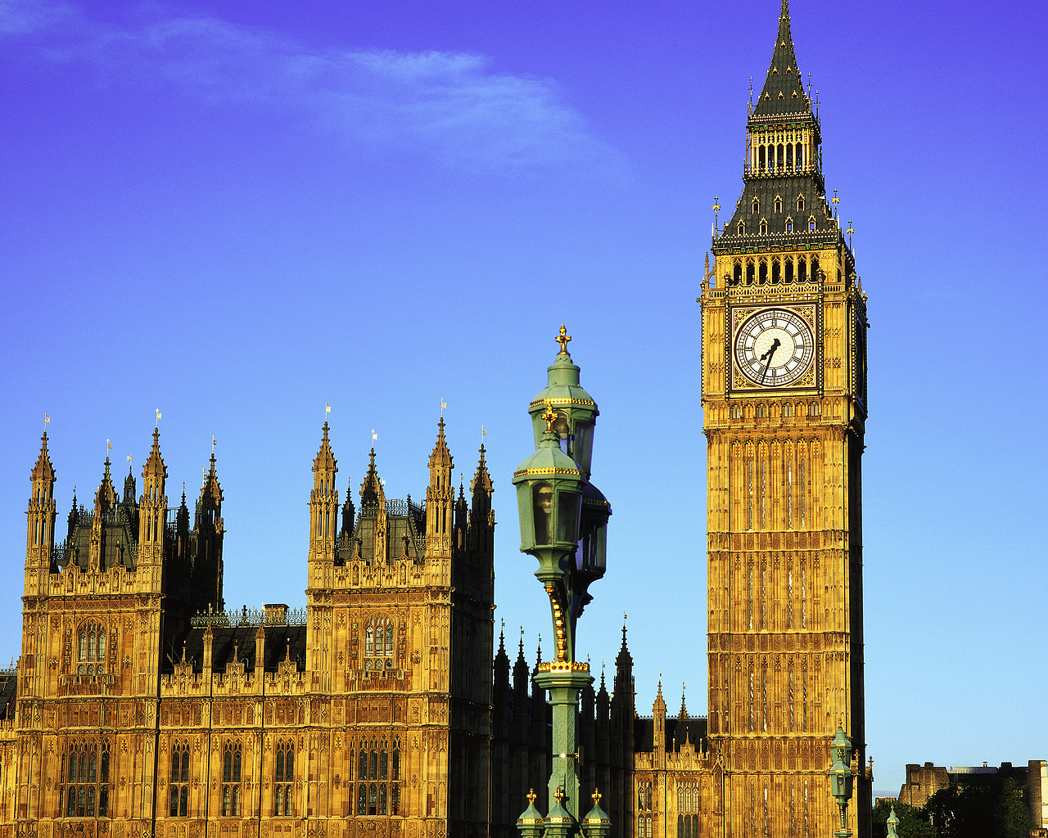

Le Royaume-Uni, l’Irelande et Danemark sont devenus membres en 1973. Ensuite la Grèce (1981), l’Espagne (1986), et le Portugal (1986) y ont adhéré pour former la communauté de 12 pays. En 1994, ils ont adopté le nom Union européenne. Le 1er janvier 1995, trois autres pays en sont devenus membres – l’Autriche, la Finlande et la Suède. Aujourd’hui, il y en a 28, avec l’adhésion de la Croatie.

L’Union européenne compte renforcer son unité politique et économique. Le Conseil européen, qui dirige l’UE, a négocié le Traité de Maastricht en 1993. Ce traité a officiellement lancé l’UE. Voici quelques stipulations du traité :
- adopter une monnaie commune (appelée l’Euro)
- augmenter le pouvoir du Parlement européen
- lancer le système européen des Banques centrales (SEBC) et la Banque centrale européenne
- donner à l’UE les responsabilités suivantes : santé publique, délivrer les visas, l’éducation, l’environnement, recherche et développement, l’énergie, et systèmes de transports et de télécommunications.

L’UE est maintenant le bloc commercial le plus important au monde – environ 35 pourcent du commerce mondial a son origine dans l’Union européenne et son exemple a inspiré le lancement de plusieurs autres zones de libre-échange dans d’autres régions (comme en Amérique du Nord).

L’augmentation d’échanges commerciaux parmi les membres de l’UE a favorisé la construction d’infrastructures, telles que les réseaux de voyage, y compris les TGV (trains à grande vitesse), de meilleures routes et des routes aériennes harmonisées.

QUESTIONS
- a) Consultez la Figure 4.1 En utilisant l’échelle de la carte, estimez la distance directe entre Lisbonne (Lisbon) en Portugal et Vienna en Autriche.
b) Comment cette distance est-ouest se compare-t-elle à la distance de Halifax à Vancouver? (Utilisez un Atlas).
c) Quel impact ces différences peuvent-elles avoir sur le commerce et le tourisme dans les deux régions?
- a) Utilise les données dans le tableau intitulé « The European Union » pour calculer la superficie (Area) et population totales de l’Union européenne.
b) Déterminez la densité de population de la région en utilisant la formule
suivante :
population totale
Densité de population = __________________
superficie totale (km²)

c) La densité de population de l’Europe est l’une des plus élevées au monde.
Comment cette densité élevée est-elle un avantage pour le commerce et les
voyages?

- Dans vos propres mots, expliquez pourquoi l’Union européenne peut être considérée comme étant une région économique.
- Nomme 3 avantages et 3 désavantages de l’Union européenne pour les pays membres.
- Regardez les stipulations du Traité de Maastricht et la Figure 4.4. Comment ces nouvelles responsabilités politiques et améliorations à l’infrastructure peuvent-elles aider le tourisme en Europe?
- En utilisant un dictionnaire et le contexte du mot dans le fascicule, donnez une définition détaillée des termes suivants :
- mosaïque
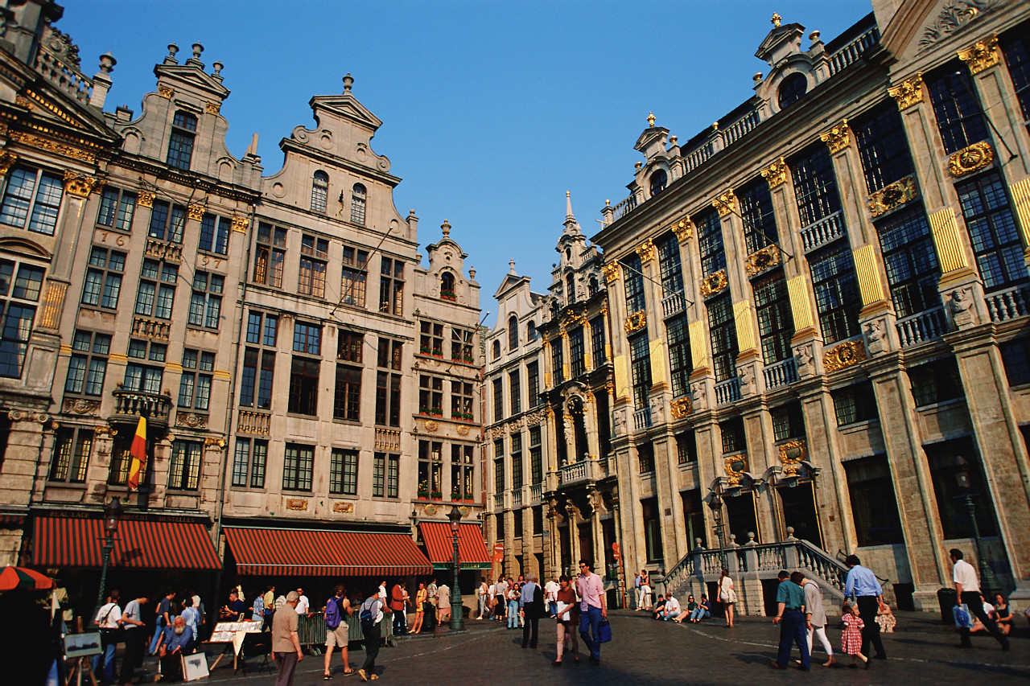
- espace économique européen
- pays-membre
- Conseil européen
- échange commercial
- infrastructure

1 groupe de pays liés par des accords commerciaux (trade agreements)
2 échanges commerciaux sans taxes ni autres frais ou obstacles
3 région économique dans laquelle le mouvement libre de marchandises, services, argent et ouvriers est permis parmi ses membres

